PLOSE LÖSCHT IHREN WISSENSDURST

Was Sie schon immer über das Thema Wasser wissen wollten. (Teil 1)

Ohne Kompromisse: Glasflaschen als nachhaltige und sichere Verpackung für Getränke

„Ja zu Glas!“ – das sagt die Plose Quelle AG bereits seit der ersten Abfüllung 1957. Die konsequente und ausschließliche Verwendung von Glasflaschen für alle Produkte liegt dem Familienunternehmen aus Brixen am Herzen. Denn nur Glas schützt das natürliche Mineralwasser und die Umwelt.

Gut geschützt mit Glas
Das leichte natürliche Mineralwasser der Plose Quelle AG überzeugt durch Geschmack, positive Eigenschaften für den Körper und Reinheit. Eine Plastikflasche würde diese Vorteile zu nichte machen. Besonders wenn PET-Flaschen in der Sonne liegen, bekommt das darin enthaltene Wasser einen chemischen Geschmack. Verantwortlich dafür ist Acetaldehyd, das beim Herstellungsprozess von PET entsteht und sich vor allem bei hohen Temperaturen löst. Das Bundesinsitut für Risikobewertung (BfR) stuft das Acetaldehyd in Mineralwasser aufgrund der gemessenen Mengen als unbedenklich ein. Was bleibt ist jedoch ein fader Beigeschmack. Neben geschmacklichen Veränderungen, können aber auch andere Bestandteile aus der Verpackung in das Wasser übergehen. Die Rede ist von Mikroplastik. Eine Untersuchung an der University of Newscastle in Australien hat ergeben, dass pro Woche etwa 5 g Mikroplastik über Lebensmittel und Getränke aufgenommen werden. In einer Untersuchung von Öko-Test im Jahr 2020 wurde in 44% der untersuchten Mineralwässer Mikroplastik nachgewiesen. Diese waren alle in PET-Flaschen abgefüllt, während die Mineralwasser aus den Glasflaschen alle frei von Mikroplastik waren. Wie schädlich oder gefährlich Mikroplastik in Wasser ist, wird aktuell noch erforscht. Wer auf Nummer Sicher gehen will trinkt ausschließlich natürliches Mineralwasser aus Glasflaschen.

Wie umweltfreundlich sind Glasflaschen?
Sie sind schwer, müssen hin- und her transportiert und gereinigt werden. Können Glasflaschen da nachhaltig sein? Ja, denn bei der Bewertung der Ökobilanz kommt es primär auf die Wiederverwendbarkeit an. Damit sind in Sachen Nachhaltigkeit schon mal alle Einwegflaschen aus dem Rennen. Und auch in der Mehrwegvariante kann Glas eindeutig überzeugen. Bis zu 50-mal kann eine Glasflasche wieder befüllt werden. Das ist doppelt so oft, wie eine PET-Flasche, die nur etwa 25-mal zum Einsatz kommt. Neben der Frage des ökologischen Fußabdrucks geht es zudem aber auch um die generelle Vermeidung von Plastikmüll.

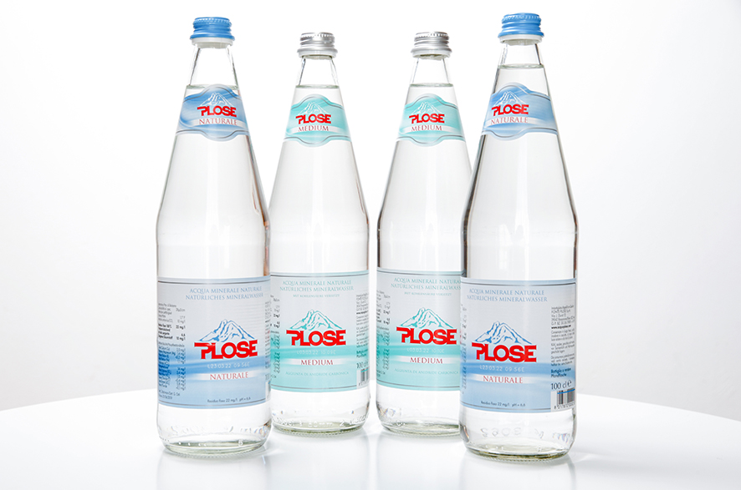
Glasflaschen sind nachhaltig und sicher (Quelle: Plose Quelle AG)

Weiterführende Informationen finden Sie unter www.acquaplose.com/de.

_____________________________________________________________
Weitere Informationen und Bildmaterial können Sie gerne anfordern bei:
kommunikation.pur GmbH, Candy Sierks, Sendlinger Straße 31, 80331 München,
Telefon: 089.23 23 63 48, Fax: 089.23 23 63 51, plose@kommunikationpur.com

https://www.bfr.bund.de/de/fragen_und_antworten_zu_pet_flaschen-10007.html
https://www.newcastle.edu.au/newsroom/featured/plastic-ingestion-by-people-could-be-equating-to-a-credit-card-a-week/how-much-microplastics-are-we-ingesting-estimation-of-the-mass-of-microplastics-ingested
https://www.oekotest.de/essen-trinken/-Mikroplastik-in-Mineralwasser-Teile-aus-Plastikflaschen-landen-im-Getraenk-_11269_1.html

